Сочинение.
«Гордость Земли моей…
(О моём дедушке, поэте Кайсыне Кулиеве)»

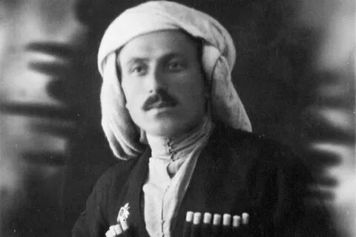

Выполнил: ученик 9 «А» класса
МКОУ «ЦО «Успех»
Кулиев Ансар.
Руководитель: Карданова Ч.М.

Г.о.Нальчик.
2023г.

В хмурое, холодное, ноябрьское утро 1917 года появился на свет человечек и своим криком оповестил весь мир. Из-за тяжёлых туч выглянуло, наконец, солнце, которое не радовало своим появлением жителей села вот уже несколько недель. И все поняли: «Это неспроста!» Мальчика назвали Кайсыном…
К сожалению, мне не пришлось видеть моего дедушку. Его не стало, когда моему отцу едва минуло пятнадцать лет. Бабушка рассказывала, что когда мне исполнилось девять месяцев, я протянул руку к портрету, висевшему на стене, и, еще не у меня разговаривать, произнёс: «Аппа»(дедушка). Домашние были очень удивлены, полагая, что кто-то из них специально научил меня этому слову,чтобы доставить удовольствие бабушке, но стало ясно,- они в этом участия не принимали.
В доме у нас много книг и, в основном, дедушкины произведения. Я знаю, что он знаменитый поэт, я часто читаю его стихи. Смотрю передачи о нём. Я попросил рассказать бабушку о том, каким был мой дед. И она поведала мне о многом, о чём я ещё не знал…
Мой дедушка, Кайсын Кулиев, родился в высокогорном селении Эльтюбю в Верхнем Чегеме, где бурлят горные водопады и возвышаются могучие скалы!
В пять лет Кайсына посадили на необъезженного коня, и он чудом удержался на скакуне. В честь новоиспечённого всадника собрались все родственники. Род веселился, играл. И снова из-за мглистых облаков выглянуло весёлое солнце, улыбнулось, освещая счастливые лица танцующих!
Кайсын был прилежным учеником, стал образованным человеком. Никто ещё не знал тогда, когда мой дед начал старательно выводить свои первые буквы, что это и есть начальные буквы поэта, который станет известен на весь мир.
Мой дедушка верно служил в рядах Красной Армии парашютистом, дважды был ранен в Великой Отечественной войне, но всё равно рвался в бой и писал военные корреспонденции.
В конце 1944 года Кулиев узнал, что весь его малочисленный народ депортирован в Казахстан. Ему сочувствовали большие писатели и поэты: Николай Тихонов, Александр Фадеев, Константин Симонов, Борис Пастернак…И когда они добиваются у вождя страны Иосифа Сталина, чтобы фронтовик-поэт Кайсын Кулиев был освобождён от депортации, поэт не задумывается ни на минуту и решает разделить участь своего любимого народа. Через многое пришлось пройти Кайсыну Кулиеву вместе со своим народом! Много горя, слёз и печали было в его жизни!
После тринадцати лет изгнания, депортированный народ вернулся на родину. Не покладая рук, переполненный счастьем возвращения, начинает работать дедушка. Его книги становятся популярными во всём мире. Стихи дедушки начинают читать, цитировать выдающиеся люди: премьер-министр Индии Индира Ганди, всемирно известный физик Андрей Сахаров, Президент России Владимир Путин. На слова Кулиева исполняют песни знаменитые певцы. С ним дружили Иосиф Кобзон, Майя Плисецкая, Аркадий Райкин… Всех не перечесть. Это был уважаемый Человек!
А скольким людям помог Кайсын в трудную минуту! Он жил чаяниями людей. Когда подступила к нему коварная болезнь, и тогда к нему приходили люди с просьбой помочь… Не имея сил держать ручку для подписи на депутатском бланке, которую заполняла моя бабушка, он с её помощью ставил подпись, чтобы помочь людям…
Кайсын Кулиев оставил в своих произведениях непреходящие уроки ценности: доброту, мужество, честь, верность Отчизне, нежность к матери, к родной земле, народу и любимой женщине. Французская газета «Монд» писала: «Творчество Кайсына Кулиева – это шедевр мировой культуры. Он стоит в одном ряду с гениальными поэтами мира: Данте Алигъери, Байроном, Пушкиным, Лоркой… Кулиев не просто поэт. Он намного больше... Кайсын Кулиев – поэт в философии и философ в поэзии.»
Рассказ бабушки ошеломил меня. Вот, оказывается, каким был мой дед! И теперь точно я могу сказать: «Я горжусь, что знаю этого человека!»
... Мир и радость вам, живущие,
Чьим трудом земля живет,
Людям всем, без чьих забот
В мире тьма была бы тьмущая,
Мир и радость вам, живущие...

